**Hvordan endre og nullstille PIN-kode på et kort.**

Velg «Kort» i menyen til venstre.

Søk opp kortet det gjelder og trykk på de tre prikkene og velg om du ønsker

* Nullstille PIN forsøk
* Egendefinert PIN

I dette eksempelet viser vi hvordan du setter egendefinert PIN, men det er like enkelt å nullstille antall PIN forsøk.

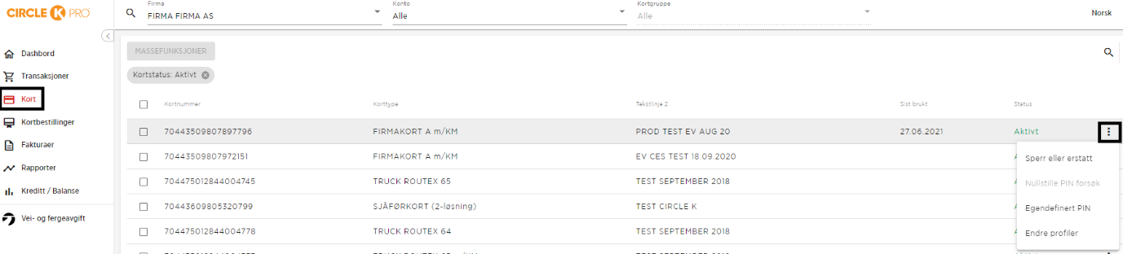

Når du har valgt «Egendefinert PIN» legger du inn koden og lagrer - kortet kan da brukes med ny PIN.

